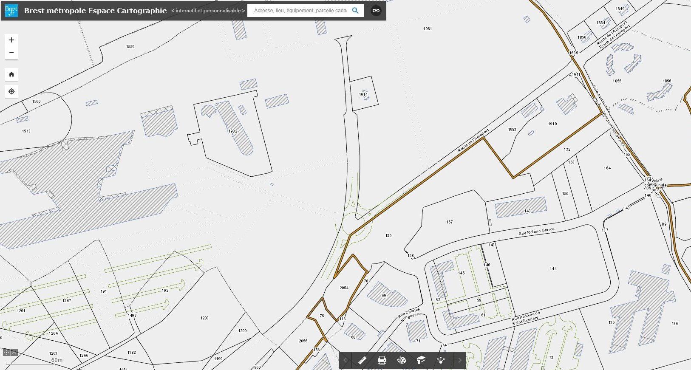

Zone d’implantation
PARCELLE |  |  | PROPRIETAIRE
Section | Numéro | Contenance cadastrale | Adresse | Titulaire | Droit | Adresse
H | 1981 | 19ha33a88ca | 9013 aéroport | REGION DE BRETAGNE | P | 283 AV GAL GEORGE S PATTON 35700 RENNES

